小学二年级语文试题
（时间：90分钟 总分：100分）
题号 | 一 | 二 | 三 | 四 | 五 | 总分
评分

- 把字写得漂亮、整洁，你就能得到3分的奖励哦！（3分）
二、趣味连连看。（21分）
1.把汉字和正确的音节连在一起。(10分)
ｊìｎ ｊìｎｇ
ｚｈǐ ｚǐ
ｃｈéｎｇ ｃéｎｇ

境
劲
止
紫
乘
层

ｓｈōｕ ｓōｕ
ｓāｎｇ ｓｈāｎｇ
ｓｈèｎ ｓｈèｎｇ

艘
收
剩
甚
伤
桑

- 照样子连一连。（3分）
鼓
甩
披
露

着肚皮 着衣裳 着尾巴 着眼睛
3.照样子连成词语。（5分）
胆小如
害群之
飞凤舞

虎
马
鸟
鼠
鱼
龙

惊弓之
如 添翼
如 得水

4.照样子，连成句。（3分）
遥知不是雪 无水不文章
欲穷千里目 手可摘星辰
有山皆图画 为有暗香来
危楼高百尺 更上一层楼
三、智慧大比拼。（46分）
1.看拼音，写词语。（20分）
ｍｉáｎ ｈｕā ｘīｎ ｋǔ ｘｉàｏ ｌｉǎｎ ｂｉǎｎ ｄàｎ ｊí ｍáｎｇ

ｚｈǎｎ ｘｉàｎ ｙāｎｇ ｍｉáｏ ｑíｎｇ ｌǎｎｇ ｓàｎ ｂù ｙǎｎ jing

2.把下面的字按书写规则分类，写在田字格里。（6分）
得 敢 奶 利 被 歌
左宽右窄： 左窄右宽：

3.选择合适的词语，把序号填进句子里。（4分）
①啪 ②吱呀 ③哗啦哗啦 ④咚咚咚
★ ，雨不停地下着。
★“ ”的一声，文具盒摔到地上了。
4.给下面的句子加上标点。（4分）
（1）今天早上你迟到了 是为什么呀
（2）我们在雪地里打雪仗 多么开心呀

5.把句子补充完整。（12分）
（1） 一边 ，一边 。
（2） ，有时候 ，
有时候 。
（3） 真像 。
（4）晚上，你想和妈妈一起去打羽毛球，便对妈妈说：“
”
四、故事林里寻宝贝。（10分）
有一只可爱的小兔子，要去找太阳。小兔子去问妈妈，妈妈说：“太阳圆圆的，红红的。”小兔子指着两盏红红的、圆圆的灯笼问：“这是太阳吗？”妈妈说：“这是灯笼，太阳在屋外呢！”
小兔子来到菜园，指着三个圆圆的、红红的萝卜问：“这是太阳吗？”妈妈回答说：“这是萝卜，太阳在天上呢！”
小兔子抬起头，指着天上飘着的红红的、圆圆的气球问：“妈妈，这是太阳吗？”“不，这是红气球，太阳会发光呢，你瞧……”小兔子顺着妈妈手指的方向找到了太阳。小兔子大声喊道：“我找到了！太阳是红红的、圆圆的， 。”
- 这里共有 个自然段。（2分)
- 故事里讲的是小兔子找什么呢？在正确的答案后面画“√”。（2分）
①灯笼（ ） ②气球（ ） ③太阳（ ） ④ 萝卜（ ）
- 照样子，写词语。（4分）
圆圆的 红红的
4.小兔子发现太阳还有什么特点呢？请你在故事结尾处的“ ”上写一写。（2分）
五、写话天地露一手。（20分）
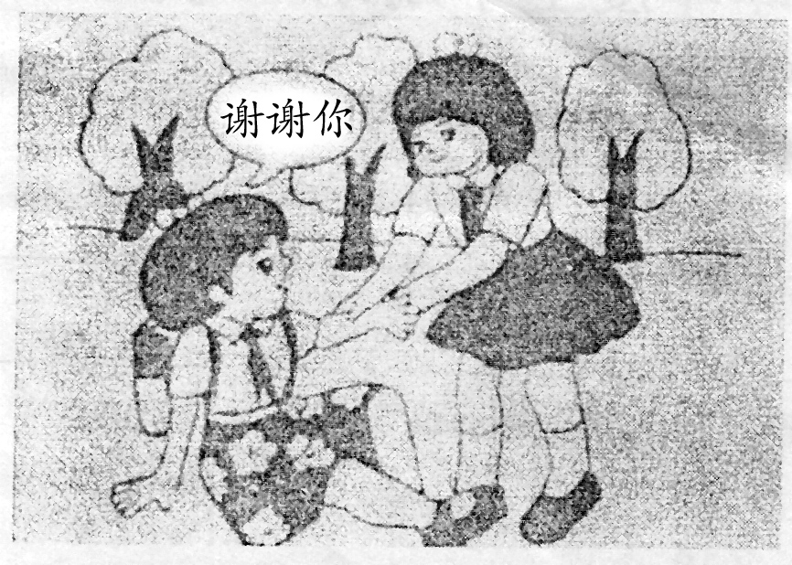
仔细看图，发挥想象，用一、二段话写一写图上画了什么。

参考答案
二、1.止—ｚｈǐ 紫—ｚǐ 乘 —ｃｈéｎｇ 层—ｃéｎｇ 艘—ｓōｕ 收—ｓｈōｕ
剩—ｓｈèｎｇ 甚 —ｓｈèｎ 伤—ｓｈāｎｇ 桑—ｓāｎｇ
- 露 披 甩
- 害群之马 龙飞凤舞 惊弓之鸟 如虎添翼 如鱼得水
- 欲穷千里目—更上一层楼 有山皆图画—无水不文章 危楼高百尺—手可摘星辰
三、1.棉花 辛苦 笑脸 扁担 急忙 展现 秧苗 晴朗 散步 眼睛
- 敢 利 歌 得 奶 被
- ③ ①
- （1）, ? （2）, !
- （1）老师 说 拿着笔在纸上写
（2）我的脾气可怪了 我很温和 我却很暴躁。
（3）梧桐树叶 手掌 （4）妈妈，我想和你一起去打羽毛球。
四、1.3
- ③太阳（√）
- 长长的 白白的
- 还会发光

